klo | ma | ti | ke | to | pe
8-9 | UE (ort.) | RU A | KS | RU B
9-10 | UE  ET | LI A  RU B | KS | RU A  LI B | AI A
10-11 | MA | YL/HI/YO | EN A  MA B | KU | YL/HI/YO
11-12 | AI | AI | YL/HI/YO | KU | YL/HI/YO
12-13 | AI S2 | MU A  MA B | MU B  MA A | EN A  MA B | LI
13-14 | YL/HI/YO | MA A  EN B | AI B | EN B  MA A
14-15 | LI B |  |  | LI A
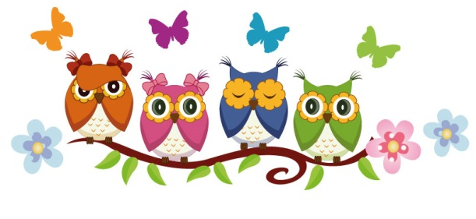
Lukujärjestys 2018-2019 6.lk

Terveisin Sari-ope puh. 040-76 46 443 sari.suvanto-makila@ypaja.fi
koulun puh. 02-76 265 267 tai 050-91 26 846

li a ja b = Juha Varhi en = Mira Rastas ue = Raija Kuisma-Koivisto
mu= Tarja Virtanen et= Ella Luukkonen ks= Sari Suvanto-Mäkilä ja Pirjo Mutkala
ru= Liisa Taimen ue (ort.)= Mikko Junes

